收件人： | 发件人: 柴素珍15153151174
产品名称：气动打标机 | 电 话： 18668911285
规格型号: | 日 期： 2011.12.07
主 题：打标机资料 | 报 价：
济南盛泰伟业技术有限公司是一家专业从事激光打标机、气动打标机及自动化控制系统设计、开发、销售的高科技公司。公司产品以激光打标机、气动打标机为主，不断在激光及工业自动化领域研发和扩充新的产品，致力于为制造业企业提供工业自动化打标设备。公司一直以技术创新为指导理念，吸纳行业顶尖技术，融汇制造行业高标准，开发、生产技术先进、性能稳定、行业领先的系列自动化设备及控制系统，提供工业应用领域中最佳系统集成解决方案。
公司拥有高效协作的技术和服务团队、高度协调的生产和服务网络，严格把握生产和销售的各个环节，对行业的应用需求变化能够迅速作出反应。我们的技术支持专家，随时准备为满足客户的各种要求提供多种形式的售前、售后支持。
“专业是基础、服务是保证、质量是信誉”始终是公司立基建业的宗旨和目标。公司本着“不断进取、与时俱进”的思想时时激励自己，用优异卓著的“诚信”产品积极参与国内外的市场竞争。
现将我公司设备的相关资料发送给您，希望您能满意。如有不清楚或疑问之处，请与我联系，真诚希望与您合作成功！
恭祝工作顺利，万事如意！
1

气动打标机技术参数

- 技术指标：
- 打印范围： 90×140mm （台式标牌打标头）
- 打印范围： 60×140mm （便携式打标头）
- 打印深度：0.01—1.2mm可调
- 打印速度：1--180字符/分钟
- 打印方向：上、下、左、右面打印任意可选
- 打印字符：大小、间距、字体可灵活调整
- 打印内容：汉字，数字，字母A-Z，图形、常用图形符号、任意图案字符
- 打印输入：手工输入、条码扫描
- 电源功率：220V±15%V、50±3%Hz、功耗<300W
- 气源压力：0.35--0.7Mpa
- 重复精度：<0.1mm
- 冲击频率：≥300Hz
二、综合描述：
1．系统平台采用Windows XP操作系统，软件界面友好，易学易操作。同时提供测试软件，可进行机器性能测试。
2. 系统工作稳定、软件程序不易瘫痪，可连续24小时工作。
3. 整机符合电磁兼容设计。
4. 可模拟显示，不用标记，直接在屏幕上观察标记效果，所见即所得。
5．打印针与工件的远近距离可调。
6．能够对打印内容进行编辑，流水号自动累加。
7．打印行数可调，为1-100行。
8．输入方式采用手工或扫描方式录入。
9．设备可打印多种字型。
10．自动记忆功能，设定的状态、流水号，下次开机时自动恢复状态，不需初始化可立即工作，同时具有自动检验警示功能。
11. 打印运动方式采用直线滚动导轨运动方式。打印完毕后，系统自动检

查步进电机所移动的步数，自动校准准确。
12．驱动器采用细分方式驱动，使电机运转更平稳，高速特性更好，所走轨迹更加平滑圆满，所打印的字体更加清晰美观。
13．设备各运动部件具有自润滑功能，同时具有防腐防静电功能

三、设备组成配置及报价：

STQ-140T/X型打标机配置单
国产配置：
序号 | 名称 | 主要配置 | 规格型号 | 生产厂家 | 备注 | 数量
1 | 控制箱 | 细分驱动器 | 32细分 | 盛泰 | 自研 | 2
1 | 控制箱 | 控制板 | V5、T6 | 盛泰 | 自研 | 1
1 | 控制箱 | 开关电源 | HF-150W | 衡孚 | 上海 | 1
1 | 控制箱 | 控制软件 | V3.0（TX5,TX6） | 盛泰 | 自研 | 1
2 | 台式打标头 | 直线导轨 |  | 上银 | 台湾 | 2
2 | 台式打标头 | 步进电机 | M28D44S(D) | 宝马 | 常州 | 2
2 | 台式打标头 | 高速电磁阀 | 35A-ACA | MAC | 美国 | 1
2 | 台式打标头 | 二联体 | AFC-2000 | 金麦克 | 温州 | 1
3 | 便携打标头 | 直线导轨 |  | 上银 | 台湾 | 2
3 | 便携打标头 | 步进电机 | M28D44S(D) | 宝马 | 常州 | 2
3 | 便携打标头 | 高速电磁阀 | 35A-ACA | MAC | 美国 | 1
3 | 便携打标头 | 二联体 | AFC-2000 | 金麦克 | 温州 | 1
4 | 随机备件 | 易损件 | 厂标 | 盛泰 | 见清单 | 1
5 | 其它 | 组装兼容机

进口配置：
序号 | 名称 | 主要配置 | 规格型号 | 生产厂家 | 备注 | 数量
1 | 控制箱 | 细分驱动器 | 32细分 | 西门子 | 德国 | 2
1 | 控制箱 | 控制板 | V5、T6 | 盛泰 | 自研 | 1
1 | 控制箱 | 开关电源 | HF-150W | 衡孚 | 上海 | 1
1 | 控制箱 | 控制软件 | V3.0（TX5,TX6） | 盛泰 | 自研 | 1
2 | 台式打标头 | 直线导轨 |  | 上银 | 台湾 | 2
2 | 台式打标头 | 步进电机 | M28D44S(D) | 三洋 | 日本 | 2
2 | 台式打标头 | 高速电磁阀 | 35A-ACA | MAC | 美国 | 1
2 | 台式打标头 | 二联体 | AFC-2000 | 金麦克 | 温州 | 1
3 | 便携打标头 | 直线导轨 |  | 上银 | 台湾 | 2
3 | 便携打标头 | 步进电机 | M28D44S(D) | 三洋 | 日本 | 2
3 | 便携打标头 | 高速电磁阀 | 35A-ACA | MAC | 美国 | 1
3 | 便携打标头 | 二联体 | AFC-2000 | 金麦克 | 温州 | 1
4 | 随机备件 | 易损件 | 厂标 | 盛泰 | 见清单 | 1
5 | 其它 | 配联想商用机

四、安装与验收
1、安装与调试由设备供应方负责，设备使用方提供方便的安装条件与环境。
2、验收：在需方现场进行，保证连续打印合格产品无故障，验收合格，进入质保期。

五、售后服务
设备在定货方现场验收合格后进入质保期。设备整机质保期为正式交货之日起一年。质保期内，供货方对设备及工装出现的各类故障及时免费维修服务，对非人为造成的零件损坏，及时免费更换。

六、产品及打印效果
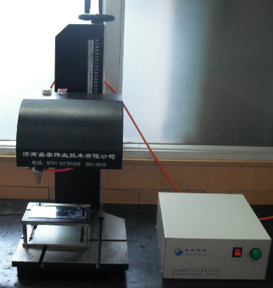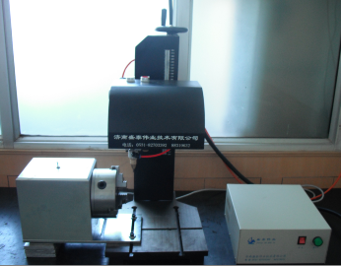

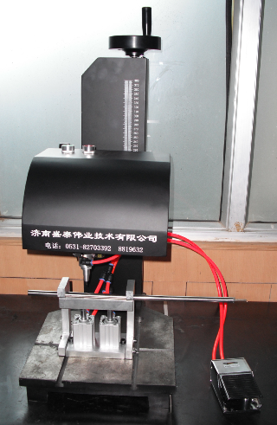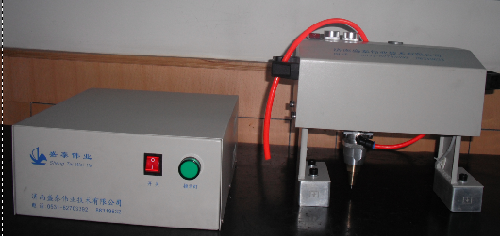

打印效果图

